УПРАВЛЕНИЕ ФЕДЕРАЛЬНОЙ СЛУЖБЫ ГОСУДАРСТВЕННОЙ РЕГИСТРАЦИИ,
КАДАСТРА И КАРТОГРАФИИ (РОСРЕЕСТР) ПО ЧЕЛЯБИНСКОЙ ОБЛАСТИ
454048 г. Челябинск, ул. Елькина, 85
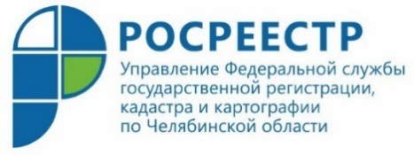
19.08.2020

Если участок образуется из земель сельскохозяйственного назначения

В Управлении Росреестра по Челябинской области состоялось совещание, на котором обсудили особенности государственной регистрации прав собственности на земельные участки, образуемые из земель сельскохозяйственного назначения.
Очередное совещание отделов аппарата Управления Росреестра по Челябинской области прошло в дистанционном режиме. В повестке мероприятия была обозначена тема «Особенности государственной регистрации прав собственности на земельный участок, образуемый из земель сельскохозяйственного назначения». С докладом перед коллегами по IP-телефонии выступила начальник отдела государственной регистрации прав на земельные участки Управления Гузаль Шигапова. Она напомнила, что в соответствии с Земельным кодексом РФ землями сельскохозяйственного назначения признаются участки, находящиеся за границами населенных пунктов и предоставленные для нужд сельского хозяйства, а также предназначенные для этих целей. В составе таких земель выделяются сельскохозяйственные угодья, земли, занятые внутрихозяйственными дорогами, коммуникациями, мелиоративными защитными лесными насаждениями, водными объектами, а также зданиями, сооружениями, которые используются для производства, хранения и первичной переработки сельскохозяйственной продукции.
Существует несколько вариантов образования таких участков и возникновения прав на земли сельскохозяйственного назначения. Из них Гузаль Мавлитовна отметила два распространенных способа, по которым, кстати, государственные регистраторы наиболее часто выявляют замечания, препятствующие оформлению прав на такие объекты. Первый - это образование земельных участков по схеме, утвержденной органами местного самоуправления в рамках ст.11.10 Земельного кодекса РФ. Второй способ возможен путем выдела земельной доли согласно Федерального закона "Об обороте земель сельскохозяйственного назначения" от 24.07.2002 N 101-ФЗ.
Далее коллеги обсудили замечания, возникающие при постановке на учет и регистрации прав на такие земельные участки при первом варианте, когда образуют и предоставляют земельные участки органы местного самоуправления, и имеющиеся вопросы в ходе применения второго способа образования участков из сельхозземель - по проектам межевания и регистрации прав собственности по документам, подтверждающим (свидетельство о праве) или устанавливающим (постановление на долю) права на земельную долю.

Пресс-служба Управления Росреестра
по Челябинской области

